ЛУГАНСКАЯ  ГОСУДАРСТВЕННАЯ  АКАДЕМИЯ КУЛЬТУРЫ  И ИСКУССТВ  имени М. Матусовского  Красная площадь, 7,  г. Луганск  Тeл.: (0642) 59-02-62  Тeл./факс: (0642) 50-22-76  E-mail: lgiki_nauka@mail.ru,  biblioartservice@ i.ua | 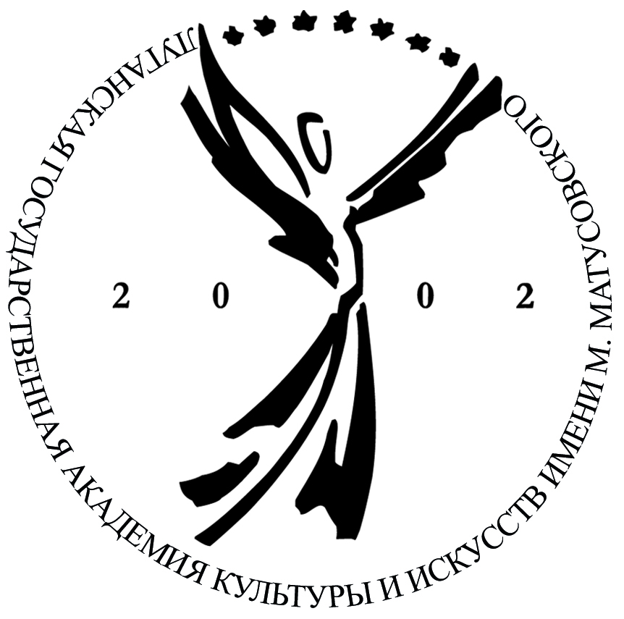 | LUGANSK STATE  ACADEMY  OF CULTURE  AND ARTS  named after M. Matusovsky  Krasnaya Square, 7,  Lugansk  Тel.: (0642) 59-02-62  Тel./fax: (0642) 50-22-76  E-mail: lgiki_nauka@mail.ru,  biblioartservice@ i.ua

ИНФОРМАЦИОННОЕ ПИСЬМО

Уважаемые коллеги!

Приглашаем вас принять участие в работе
VI Открытой республиканской научно-практической конференции
«Время. Общество. Библиотека»

10 – 11 декабря 2015 г.

Организатор конференции:
Луганская государственная академия культуры и искусств имени М. Матусовского

Место проведения:
Луганская государственная академия культуры и искусств имени М. Матусовского,
Красная площадь, 7, г. Луганск

Во время конференции предусматривается обсуждение следующих вопросов:
- Управление инновационными процессами в библиотечно-информационной деятельности.
- Миссия библиотек в социокоммуникационной инфраструктуре региона.
- Библиотечное образование: проблемы, перспективы.
- Содержание и формы работы библиотек в контексте духовно-нравственного воспитания личности.
- Библиотека и медиа-пространство: аспекты взаимодействия.

Цели научно-практической конференции: обсуждение современных проблем практической деятельности библиотек; определение роли библиотек и других социальных институтов в изучении истории культуры края и реализации краеведческих проектов; ознакомление с опытом использования традиционных и инновационных форм работы библиотечных учреждений; анализ проблем формирования исследовательских навыков библиотечного специалиста; поиск путей повышения качества деятельности как важного фактора развития социокультурного пространства региона; определение перспективных направлений использования новых технологий в библиотечно-информационной деятельности и образовании.

К участию в конференции ПРИГЛАШАЮТСЯ ученые, преподаватели, аспиранты, студенты вузов, государственные служащие, работники органов местного самоуправления
и работники учреждений культуры и искусства.

Рабочие языки конференции: русский, украинский, английский.

Условия участия в работе конференции
Сборник материалов будет подготовлен в электронном варианте (формат .pdf).
Оргкомитет принимает заявки (образец прилагается) и тезисы докладов объемом не более 3 страниц до 01 декабря 2015 года.

Материалы конференции с пометкой «Время. Общество. Библиотека» необходимо присылать по электронному адресу: lgiki_nauka@mail.ru, biblioartservice@i.ua

В Н И М А Н И Е! Принятие тезисов к печати должно быть подтверждено оргкомитетом конференции.

Правила оформления материалов
- Шрифт – Times New Roman, кегль (размер букв) – 12; интервал – 1;
- абзац – 1 см; поля со всех сторон – 2 см; страницы не нумеруются;
- НАЗВАНИЕ по центру, над названием справа – инициалы, фамилия, под ними – название города, слева – УДК; после названия – текст. Ссылки в тексте приводятся в квадратных скобках с указанием порядкового номера источника в списке литературы и номера страницы: [3, c. 37 – 38], многотомные источники – [5, т. 2, c. 53] (функция «сноска» не используется!!!). После текста – ЛИТЕРАТУРА (по алфавиту);
- текст набирается без переносов;
- таблицы, рисунки, графики должны быть дополнительно выполнены отдельными файлами в формате А4;
- выравнивание текста при помощи табуляции и пробелов не допускается.

ОБРАЗЕЦ ОФОРМЛЕНИЯ ТЕЗИСОВ:

УДК 378 И. И. Иванов,
г. Луганск

НАЗВАНИЕ ТЕЗИСОВ

Текст текст текст текст текст текст текст текст текст текст текст текст текст текст текст текст текст текст текст текст текст текст текст текст текст текст текст текст текст текст текст текст текст текст текст текст.

ЛИТЕРАТУРА
1.
2.
3.

Подаваемые материалы должны быть грамотно оформлены (автор несет за это ответственность) – как орфографически, так и пунктуационно. Тезисы возвращаются, если редакционная коллегия обнаруживает в них более 5 ошибок.
За достоверность фактов, цитат, имен, названий и других сведений несут ответственность авторы.
ОРГКОМИТЕТ КОНФЕРЕНЦИИ

Председатель:
Суханцева В. К. – проректор по научной работе Луганской государственной академии культуры и искусств имени М. Матусовского, доктор философских наук, профессор;
члены оргкомитета:
Бобрышева А. В. – первый проректор Луганской государственной академии культуры
и искусств имени М. Матусовского, кандидат наук по социальным коммуникациям;
Литвиненко Н. К. – заведующая кафедрой библиотековедения, документоведения
и информационной деятельности Луганской государственной академии культуры и искусств
имени М. Матусовского, кандидат педагогических наук;
Лукьянченко О. Г. – доцент кафедры библиотековедения, документоведения
и информационной деятельности Луганской государственной академии культуры и искусств
имени М. Матусовского, кандидат педагогических наук, доцент.

АДРЕС ОРГКОМИТЕТА КОНФЕРЕНЦИИ:
Луганская государственная академия культуры и искусств имени М. Матусовского,
Красная площадь, 7, г. Луганск.
Контактный телефон: (0642) 59-02-62, факс: (0642) 50-22-76.
lgiki_nauka@mail.ru, biblioartservice@ i.ua
www.biblioeducation.at.ua

Контактное лицо:
Литвиненко Наталья Кимовна,
+38(095) 188-52-64

VI Открытая республиканская научно-практическая конференция
«Время. Общество. Библиотека»

10 – 11 декабя 2015 г., г. Луганск

ЗАЯВКА НА УЧАСТИЕ

Фамилия, имя, отчество
Ученая степень
Ученое звание
Место работы (учебы)
Должность

Телефон (домашний –
с кодом города, мобильный)
E-mail:

Фамилия, имя и отчество ректора или первого руководителя организации (для отправки на его имя официального письма-приглашения участников конференции)
Тема доклада

Форма участия  в конференции | очная ⇨ заочная ⇨
Направление работы конференции, в котором желаете принять участие
Необходимость использования мультимедийного проектора | Да ⇨ Нет ⇨
Необходимость в презентации собственных учебников, учебно-методических разработок, проектов | Да ⇨ Нет ⇨
Необходимость заказа гостиницы, срок | Нет ⇨ Да ⇨ на ____ дней

Дата ___________________ Подпись _________________________

